Zdrowe odżywianie

Piramida zdrowego odżywiania. Można omówić z dziećmi jakich produktów powinniśmy jeść najwięcej, a jakich unikać. 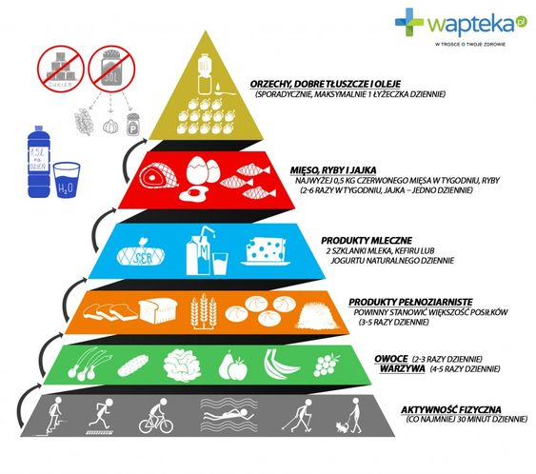

Piramida do samodzielnego uzupełnienia (można wydrukowć).
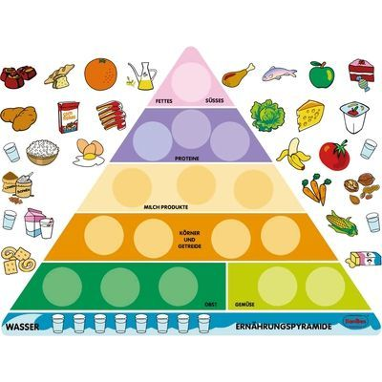
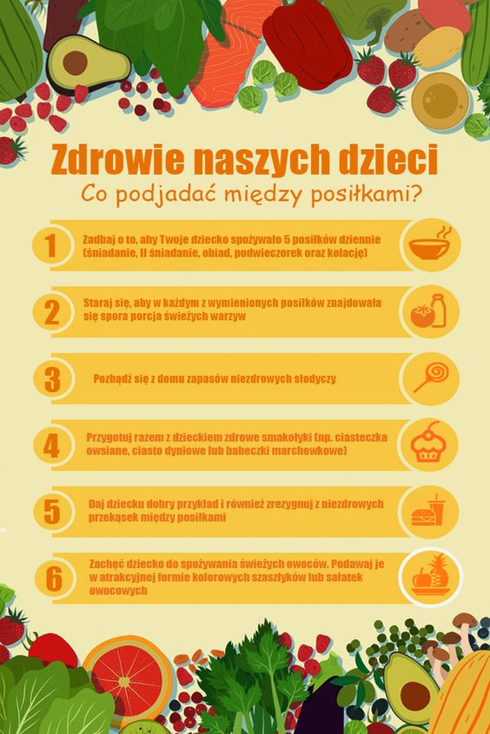

Strony z przepisami na zdrowe dania dla dzieci. Można włączyć dzieci w ich wykonanie. I to też jest okazja do powtórzenia wiedzy wynikającej z piramidy.

https://damusia.pl/sniadanie-dla-dzieci/
https://miastodzieci.pl/zabawy/k/przepisy-dla-dzieci-na-salatki/

Anetta Kruszka

